Ευρωπαϊκό Κοινοβούλιο Νέων Ελλάδος, 41η Εθνικής Συνδιάσκεψης Επιλογής

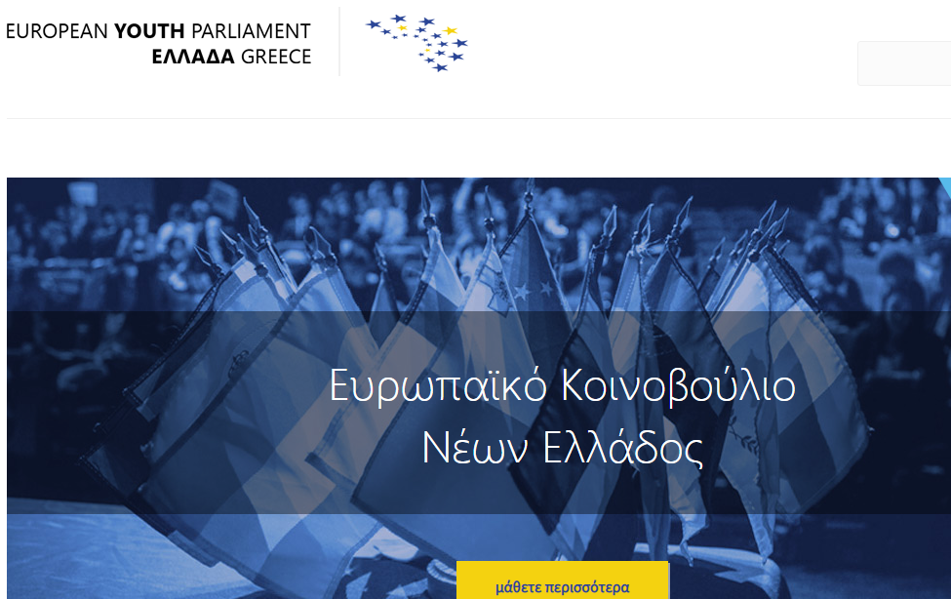

Α. Σύντομη Παρουσίαση
To ΕΚΝΕ διοργανώνει ετησίως δύο Εθνικές Συνδιασκέψεις Επιλογής (ΕΣΕ), στην Αθήνα και τη Θεσσαλονίκη αντίστοιχα. Τι είναι όμως μια ΕΣΕ;
Οι συμμετέχοντες μιας ΕΣΕ απαρτίζονται από τα Λειτουργικά Στελέχη (Officials) και τους Μαθητές-Συνέδρους (Delegates). Τα Λειτουργικά Στελέχη διακρίνονται σε 3 ανεξάρτητες αλλά διαρκώς συνεργαζόμενες ομάδες εργασίας, τους Συντονιστές Επιτροπών (Chairpersons), τη Δημοσιογραφική Ομάδα (Media Team) και την Οργανωτική Ομάδα (Organising Team) και εκπαιδεύονται μία μέρα πριν την έναρξη του συνεδρίου πάνω στις εργασίες τις οποίες θα αναλάβουν κατά τις επίσημες ημέρες εξαγωγής της Συνδιάσκεψης. Οι Σύνεδροι χωρίζονται σε 10 επιτροπές, καθεμία από τις οποίες θα εργαστεί πάνω σε ένα ορισμένο θέμα.
Οι εργασίες μιας Συνδιάσκεψης βασίζονται στη μη-τυπική μάθηση και χωρίζονται σε τρεις (3) τομείς: Δραστηριότητες Δόμησης Ομάδων (Teambuilding), Εργασίες Επιτροπών (Committee Work) και Γενική Ολομέλεια (General Assembly). Κατά τη διάρκεια του Teambuilding οι Σύνεδροι χωρίζονται στις Επιτροπές, και βιώνουν δραστηριότητες για την εδραίωση του ομαδικού πνεύματος και την καλύτερη δυνατή επικοινωνία. Στο Committee Work, οι νέοι θα διαμορφώσουν και θα συζητήσουν τις ιδέες τους με σκοπό κάθε Επιτροπή να καταρτίσει ένα ομόφωνο Ψήφισμα με βάση τις αποφάσεις τους (Resolution). Τα επιμέρους Ψηφίσματα συζητούνται στη συνέχεια σύμφωνα με τις κοινοβουλευτικές διαδικασίες από τη Γενική Ολομέλεια της Συνδιάσκεψης (General Assembly), στο πλαίσιο της οποίας, μετά από εκτενή διάλογο, τίθενται σε ψηφοφορία.

Εκτός των Εθνικών Συνδιασκέψεων, το ΕΚΝΕ έχει διοργανώσει με επιτυχία διεθνείς δράσεις, με ορόσημο την 66η Διεθνή Σύνοδο του ΕΚΝ που διοργανώθηκε το 2011 στην Αθήνα. Επιπροσθέτως, έχει στο δυναμικό του άλλα 6 Διεθνή Fora τα προηγούμενα χρόνια.
Καθώς το ΕΚΝΕ δεν περιορίζει τις δράσεις του μόνο στην ένταξη νέων αλλά φροντίζει και για την περαιτέρω ανάπτυξη και ανάμειξή τους με το σωματείο, διοργανώνει ποικίλες δράσεις όπως είναι τα Σαββατοκύριακα μελών (Alumni Weekends), προγράμματα εκπαίδευσης και κατάρτισης των μελών (Trainings). Ενδεικτικά, μέχρι στιγμής έχουν διοργανωθεί 5 Alumni Weekends, 1 διεθνές πρόγραμμα εκπαίδευσης (International Training) και 1 Εργαστήριο Διοργάνωσης Δράσεων.
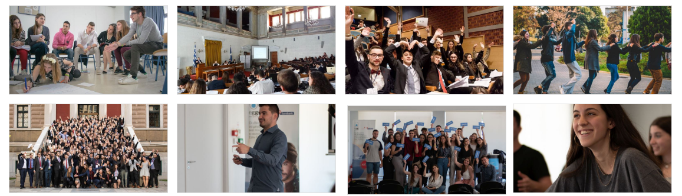

Β. Συμμετοχή του 1ου Λυκείου Κορωπίου
Το Σχολείο συμμετείχε και τις 4 ημέρες της ετήσιας Εθνικής Συνδιάσκεψης επιλογής με 3 μαθητές και 1 εκπαιδευτικό.

